Ситуация на рынке

**социально-демографические факторы**

1. Уменьшение возраста клиентов, прибегающих к услугам эстетической медицины. Чаще других прибегают к подобным услугам женщины в возрасте 25-34 лет (*по данным компании Step by Step)
2. 90-95% жителей России имеют признаки преждевременного старения - их биологический возраст зачастую выше «паспортного».
3. акценты сместились на качество жизни и активное долголетие (еще недавно увеличение продолжительности жизни было одной из ключевых задач здравоохранения.)
4. Факторы роста рынка – общее старение населения, урбанизация (рост населения города) и развитие профильных технологий.
5. Ухудшение экологических условий
6. Стабилизация доходов населения, увеличение среднего уровня заработной платы.

**Специфические факторы:**

1. наибольшую долю рынка антивозрастных услуг занимают лазерные технологии (*по данным компании Stratistics MRC)
2. В 96% случаев именно гинекологи являются первым “звеном” в цепочке решения различных проблем, связанных с недержанием мочи, опущением органов малого таза, рубцами после эпизиотомии и др.
3. На пике популярности – методики, направленные на улучшение качества кожи, процедуры, способные «лечить» преждевременное старение кожи и быть альтернативой хирургического вмешательства. Все передовые методики и техники эстетической медицины направлены на то, чтобы сократить период реабилитации, на получение необходимого результата с минимальными усилиями – минимальным количеством препаратов и минимальным воздействием.
4. рынок заполонен дешевыми препаратами низкого качества и сомнительного происхождения. Зачастую они не проходили сертификацию ни в одной стране мира, отсюда масса осложнений после процедур.
5. Наиболее быстрорастущим сегментом рынка являются anti-age процедуры, причем хирургические методики становятся все более щадящими, а нехирургические, более радикальными.
6. Современный уход за собой [становится все доступнее](http://olimp03.ru/2018/06/03/%D0%B0%D0%BA%D1%86%D0%B8%D1%8F-1/), а людей, понимающих, что профилактика всегда дешевле лечения, – все больше.
7. Развитие телемедицины.
8. социальные сети – мощнейший стимулятор продаж. желание эффектно выглядеть на селфи приводит к тому, что клиентура косметологов стремительно молодеет.
9. В году есть два пиковых сезона – осень и весна. Весной продажи на 20–25% больше, чем осенью. Зима и лето проседают по сравнению с этими сезонами.
10. Рост количества медицинских учреждений и косметологических центров.
11. Рост инвестиций в оборудование.

**Выводы по рынку**

1. Демографическая и экологическая ситуация позволяет развиваться медицинским услугам.
2. Рост платных медицинских услуг, увеличение количества пациентов и их доверия к негосударственным клиникам.
3. Востребованность узких специалистов.
4. Платные медицинские услуги стали восприниматься «не слишком дорогими».
5. 5. На здоровье детей — не экономят.

**Конкуренты**

Основные конкуренты Trinite, учитывая профиль учреждения, представлены многопрофильными и специализированными клиниками и косметологическими клиниками Челябинска.

**SWOT- анализ**

Сильные стороны — 17 клиник, крупнейшая сеть в Челябинской области. — Сеть, предоставляющая товары высокого качества. — Система бонусов и сохранение информации о покупках и процедурах клиента в единой базе данных. — Собственный офтальмологический центр. — Квалифицированный штат сотрудников. — Лидер по количеству клиентов. —Территориальная доступность для жителей различных районов.

Слабые стороны — Цены на услуги. — Увеличение среднего чека для клиента. — Негативные отзывы, в частности, отзывы о недостаточной квалификации одного сотрудника влияют на имидж всей клиники. 27radar-online.ru Radar — Челябинск Анализ SWOT- анализ

Возможности (Драйверы) — Проблема со зрением — самое распространенное заболевание, которое будет прогрессировать в том числе в связи с компьютеризацией и гаджетизацией общества. — Большая численность населения области. — Акцент на более молодой аудитории, имеющей проблемы со зрением. — Акцент на эстетической привлекательности. — Выход в областные города (100тыс+). — Репутация учреждения как центра по решению проблем со зрением.

Угрозы (Барьеры) — Увеличение конкуренции на рынке. — Демпинговые акции конкурентов. — Развитие профессиональной офтальмологии у конкурентов. — Нежелание обращаться к офтальмологу в салоны оптики со стороны тех, кто впервые ощутил проблемы со зрением. — Снижение реальных доходов населения. — Недоверие к «Оптик-Центру» как клинике по решению проблем со зрением.

**Аудитория**

Выручку отрасли приносят состоявшиеся люди в возрасте 40–54 лет – на них приходится почти половина (49%) всех процедур. Но ситуация меняется – аудитория индустрии молодеет.

Сегодня взрослая женщина ― умная, самостоятельная, свободная, тщательно следит за собой и постоянно пробует новое.

Мы живем в век технологий и прогресса, когда у зрелой женщины очень много возможностей и информации, чтобы и хорошо выглядеть, и развиваться, и жить намного дольше и интереснее.

Женщины знают, что такое инстаграм и фейсбук, они в теме выставок, событий и разных модных трендов.

Женщины старше 45 лет не только чувствуют свой возраст иначе, но и следят за трендами, посещают салоны красоты и занимаются спортом.

По [данным](https://daily.afisha.ru/out/?url=aHR0cDovL3Byb2plY3QxODIwMzIudGlsZGEud3MvcGFnZTY2MzE5MC5odG1s&h=121c96dce5cf74f51c311f56fef102dd) BBDO, 61% женщин старше 45 регулярно посещают салоны красоты. Еще 15-20 лет назад наши женщины в этом возрасте чувствовали себя непривлекательными из-за культурных предрассудков. Но современная зрелая женщина в России хочет быть стильной и молодой.

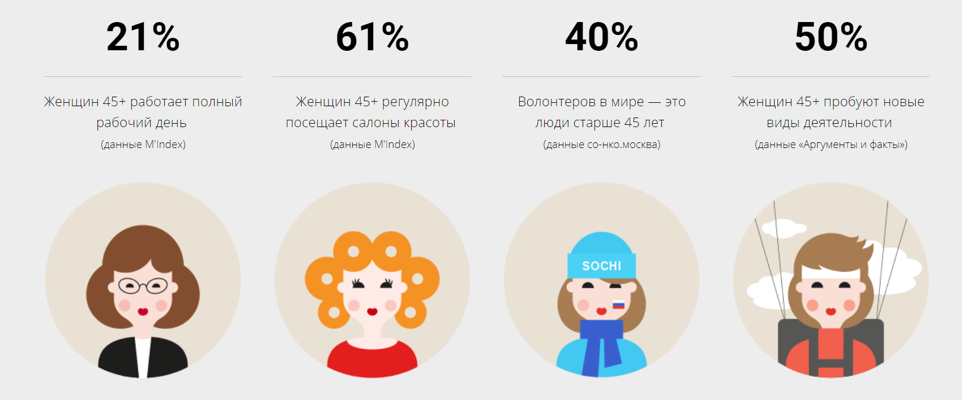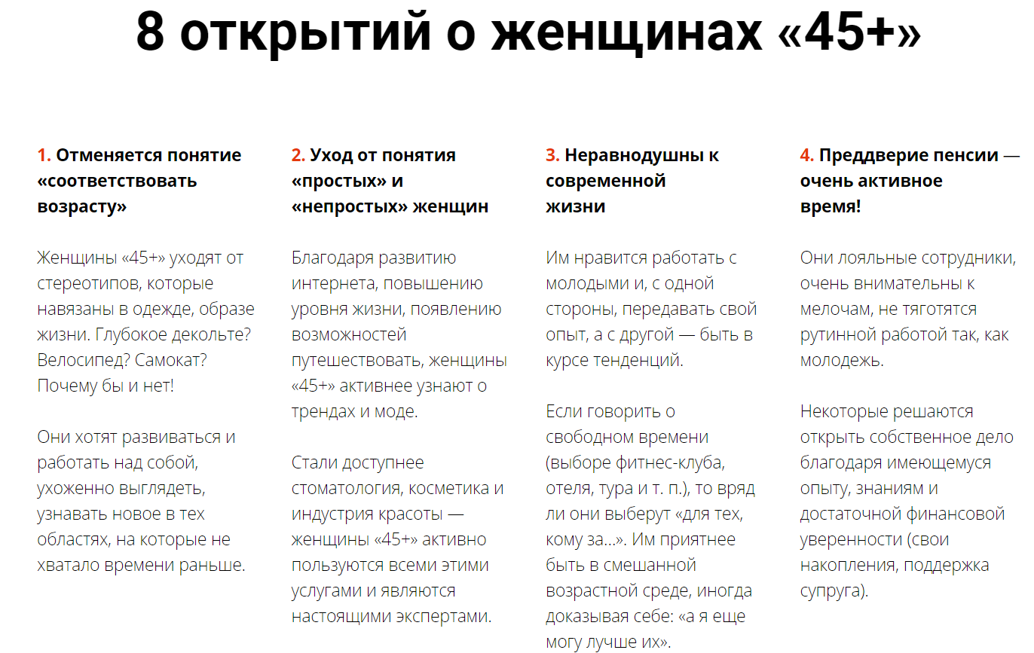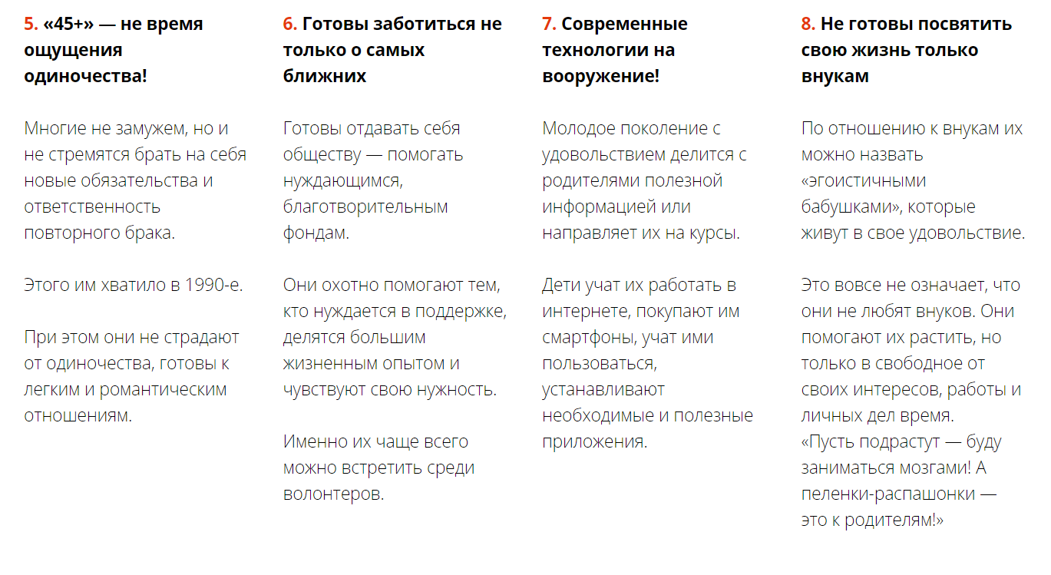

потребитель становится более избирательным в выборе товаров и косметологических процедур, проявляет более сдержанное отношение к новинкам, старается тратить деньги более разумно.

Для российских женщин внешний вид - это символ принадлежности к определенному классу. Женщины считают, что чем лучше они выглядят, тем больше у них шансов на успех.

пациенты более заинтересованы в профилактике процессов старения, чем в однократном инвазивном омоложении, в сокращении послеоперационного периода с помощью малоинвазивных и косметологических методик и в замене, если можно не потерять в эффективности, обширных операций на косметологические процедуры, пусть даже время от времени их придется повторять (по мнению участников «Русской сессии» 14-го Международного конгресса по антивозрастной медицине в Монако).

косметологические процедуры улучшают качество жизни пациентов. Исправление недостатков внешности положительно сказывается на способности человека общаться, вероятности найти спутника жизни и даже получить престижную работу.

часто женщины становятся заложницами серьезных проблем в интимной сфере, которые ухудшают качество жизни и приводят к психологическому стрессу и неудовлетворенности.

Обращений по поводу женской интимной пластики, связанных или не связанных с предшествующими родами, огромное количество. Сегодня современные женщины перестают стыдиться интимных проблем, а предпочитают искать различные пути их решения.

отд.слайд:

Миллениалы, или «поколение Y», – люди, родившиеся после 1981, возраст самых «старых» миллениалов приближается к 40 годам. Их главное отличие от старших поколений ментальное – они формировались как личности уже в эпоху цифровых технологий, интернета и соцсетей. идеальное селфи, собирающее множество лайков, – для «поколения Y» важнейший элемент качества жизни. И они готовы за него платить.  
в 2017 году 55% пластических хирургов имели дело с пациентами, желающими лучше выглядеть именно на селфи (против 13% в 2013 году). Еще 56% опрошенных профильных специалистов отметили рост количества пациентов в возрасте до 30 лет.

**Медиапотребление**

Исследования медиапотребления констатируют: аудитория, вплоть до пенсионного возраста, все активнее использует интернет.

В России более 71% населения — пользователи интернета, 54% заходят в интернет с мобильных устройств.

Для молодой аудитории социальные сети зачастую заменяют СМИ.

Одним из глобальных трендов в поведении потребителей является моментальная доступность. Диджитал-маркетинг позволяет удовлетворить эту потребность.

реклама в диджитале сокращает время принятия решения. аудитория сегодня в значительной степени ориентируется на проверку информации перед приобретением, в том числе и фармацевтических средств. Аудитория в интернете получает консультацию врача, изучает фармацевтические препараты, читает отзывы о них, проверяет цены — и будет приобретать их именно онлайн. Развитие телемедицины, запуск стартапов на этом поле — все стимулирует диджитал-канал.